Die Vorgänge in einem Stück Eisen, wenn man es magnetisiert, kann man mit dem Modell der Elementarmagnete erklären. Nach diesem Modell besteht das Stück Eisen aus vielen kleinen sogenannten Elementarmagneten. Jeder dieser Elementarmagnete hat einen Nordpol und einen Südpol. Nur wenn diese Elementarmagnete in eine Richtung ausgerichtet sind, ist der Gegenstand ein Magnet. | 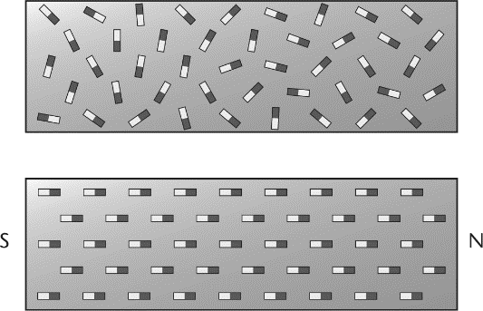
Überstreiche einen Eisennagel mehrmals mit einem Stabmag–neten von einem Ende zum anderen Ende. Achte unbedingt darauf, dass du immer in dieselbe Richtung streichst und dass du immer denselben Pol des Magneten verwendest. Beschreibe, was bei
diesem Vorgang passiert.
A1
 | 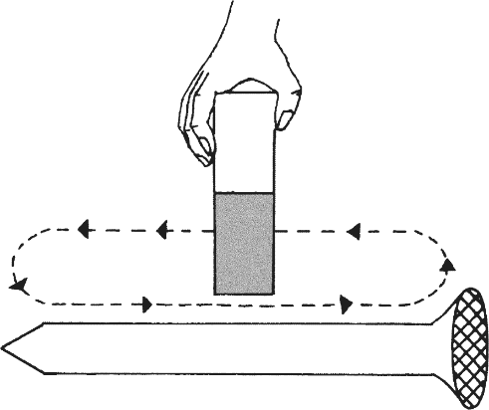
Die einzelnen Elementarmagnete
werden innerhalb des Nagels alle in
eine Richtung ausgerichtet. Der Nagel
wird magnetisiert. Er wird selbst zu
einem Magneten.

Magnetisiere eine Stricknadel aus Eisen und finde mithilfe eines Kompasses den Nordpol und den Südpol dieser Stricknadel heraus. Kneife nun mit einer Zange die Stricknadel genau in der Mitte durch. Überprüfe mit dem Kompass erneut Nordpol und Südpol bei den Stücken der Stricknadel. Beschreibe, was die Überprüfung ergibt.
A2
Die beiden Stricknadelstücke haben jeweils wieder einen
Nordpol und einen Südpol. Jedes Teilstück ist nun ein
eigener Magnet.

Yvonne hat vor dem Zusammenbau eines Schranks die Spitze  eines Schraubendrehers magnetisiert. Beschreibe deine Vermutungen, weshalb sie dies getan hat.  A3 | 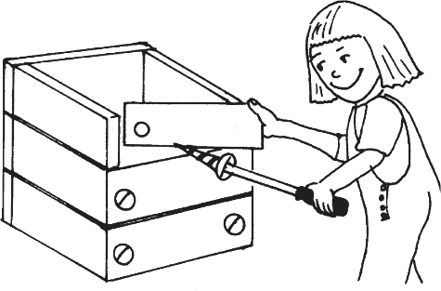
Durch das Magnetisieren des
Schraubendrehers wird die Schraube
aus Eisen angezogen und fällt nicht
mehr auf den Boden.

Die Vorgänge in einem Stück Eisen, wenn man es magnetisiert, kann man mit dem Modell der Elementarmagnete erklären. Nach diesem Modell besteht das Stück Eisen aus vielen kleinen sogenannten Elementarmagneten. Jeder dieser Elementarmagnete hat einen Nordpol und einen Südpol. Nur wenn diese Elementarmagnete in eine Richtung ausgerichtet sind, ist der Gegenstand ein Magnet.

Überstreiche einen Eisennagel mehrmals mit einem Stabmag–neten von einem Ende zum anderen Ende. Achte unbedingt darauf, dass du immer in dieselbe Richtung streichst und dass du immer denselben Pol des Magneten verwendest. Beschreibe, was bei
diesem Vorgang passiert.
A1
Die einzelnen Elementarmagnete
werden innerhalb des Nagels alle in
eine Richtung ausgerichtet. Der Nagel
wird magnetisiert. Er wird selbst zu
einem Magneten.

Magnetisiere eine Stricknadel aus Eisen und finde mithilfe eines Kompasses den Nordpol und den Südpol dieser Stricknadel heraus. Kneife nun mit einer Zange die Stricknadel genau in der Mitte durch. Überprüfe mit dem Kompass erneut Nordpol und Südpol bei den Stücken der Stricknadel. Beschreibe, was die Überprüfung ergibt.
A2
Die beiden Stricknadelstücke haben jeweils wieder einen
Nordpol und einen Südpol. Jedes Teilstück ist nun ein
eigener Magnet.

Yvonne hat vor dem Zusammenbau eines Schranks die Spitze
eines Schraubendrehers magnetisiert. Beschreibe deine Vermutungen, weshalb sie dies getan hat.
A3
Durch das Magnetisieren des
Schraubendrehers wird die Schraube
aus Eisen angezogen und fällt nicht
mehr auf den Boden.

